Apertura de Hettich Vietnam
Con Hettich y FGV, juntos hacia un futuro sostenible

En enero de 2025, se inaugurará la primera filial conjunta de Hettich y FGV: Hettich Vietnam. Desde hace un año, las dos empresas familiares unen sus fuerzas en el sector de los herrajes para muebles en todo el mundo. Con Hettich Vietnam, están creando una empresa que ofrece soluciones a medida para la dinámica industria y el comercio del mueble vietnamitas.

Ventajas de la filial en Vietnam

El establecimiento oficial de la empresa en Vietnam es un paso importante de cara al creciente mercado del mueble. Esta inversión estratégica del grupo Hettich demuestra su visión a largo plazo de promover e impulsar desarrollos sostenibles en mercados en crecimiento de toda Asia y de seguir marcando tendencias y moviendo mercados en su categoría. Jana Schönfeld, gerente del grupo Hettich, explica: "Queremos algo más que una mera presencia en el mercado. Queremos formar parte de la comunidad vietnamita y compartir nuestras experiencias e innovaciones de Alemania e Italia".

Enfoque local: estrategias personalizadas

El establecimiento de la sucursal oficial en Vietnam para la distribución de los productos de Hettich y FGV no solo mejora las oportunidades de venta, sino que también promueve sólidas asociaciones con empresas locales de renombre. Matthias Bertl, gerente de Hettich en el sudeste asiático, explica: "En un mercado en rápido desarrollo como Vietnam, es crucial comprender las particularidades locales. Por este motivo, Hettich Vietnam es el único proveedor que vende productos de calidad e innovaciones inigualables. Esto se complementa con un amplio apoyo de expertos para desarrollar conjuntamente soluciones que enriquezcan el estilo de vida de los consumidores de todo el país. A medida que Hettich Vietnam amplía sus canales de distribución en todo el país para aumentar la visibilidad e impulsar el crecimiento a través de asociaciones más sólidas con socios comerciales, y también se enfoca en estrechar lazos con las comunidades locales de diseño y muebles, así como con los propietarios de viviendas". El objetivo es ofrecer soluciones innovadoras y funcionales que respondan a las exigencias del mercado local".

Calidad en el mundo: cartera de productos

Hettich y FGV cuentan con una amplia cartera de productos que se complementan a la perfección y pueden cubrir una amplia gama de necesidades del mercado en diferentes segmentos. Uwe Kreidel, director general de FGV: "Con Hettich y FGV, dos empresas familiares con raíces similares y valores compartidos han unido sus fuerzas. Juntos, aportamos 200 años de experiencia en el sector y fuerzas complementarias para ofrecer a nuestros clientes del sudeste asiático un auténtico valor añadido. Nuestra presencia en Vietnam es un hito importante en el camino hacia el éxito conjunto".

El siguiente material gráfico está disponible para su descarga en el Menú "Prensa" de www.hettich.com:

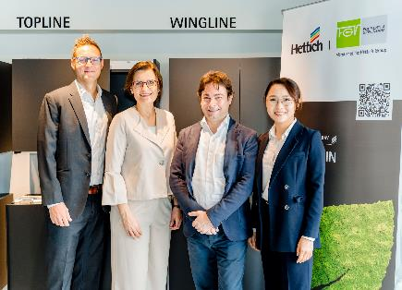
032025_a
Fiesta de inauguración de Hettich Vietnam. Matthias Bertl (Director General de Hettich Sudeste Asiático y Director General de Hettich Vietnam), Jana Schönfeld (Directora General del Grupo Hettich), Andrea Casoni (Director Comercial de FGV), Thanh Pham (Director de Comunicación de Hettich Sudeste Asiático y Director General Adjunto de Hettich Vietnam). Foto: Hettich

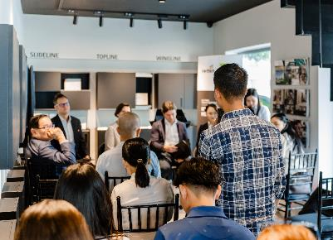
032025_b
Hettich Vietnam es la primera filial conjunta de Hettich y FGV. Foto: Hettich

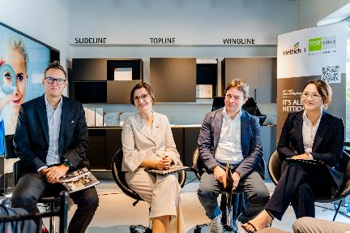
032025_c
Fiesta de inauguración de Hettich Vietnam. Hettich Vietnam es la primera filial conjunta de Hettich y FGV. Foto: Hettich

Acerca de Hettich
Hettich se fundó en 1888 y en la actualidad forma parte de los fabricantes de herrajes para muebles más importantes y reconocidos del mundo. La sede de la empresa familiar está en Kirchlengern (Alemania), en la región del mueble en Westfalia oriental. Alrededor de 8.600 colaboradores trabajan juntos para ofrecer nuestras soluciones de futuro en más de 100 países. Bajo el lema corporativo "It's all in Hettich", la marca Hettich ofrece una amplia cartera de servicios orientada consecuentemente a las necesidades de los clientes. En Hettich siempre se le ha dado máxima prioridad tradicionalmente a un modo de proceder sostenible con arreglo a aspectos sociales y ecológicos. www.hettich.com

